Hướng dẫn Kling AI

Trang chủ: https://kling.ai/

Kling AI là trang web giúp tạo ảnh và video bằng AI. Đây đã từng là tool tạo ảnh và AI nổi tiếng, trước khi bị các tool khác mạnh mẽ hơn thay thế.

Sau khi tạo tài khoản, chọn lý do bạn muốn sử dụng AI: tạo content, quảng cáo, học hỏi...

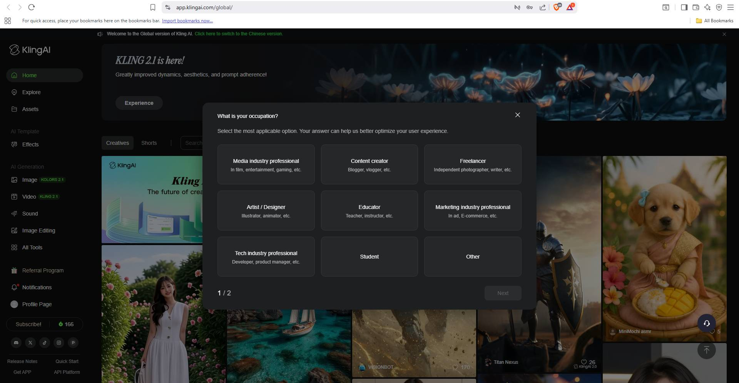

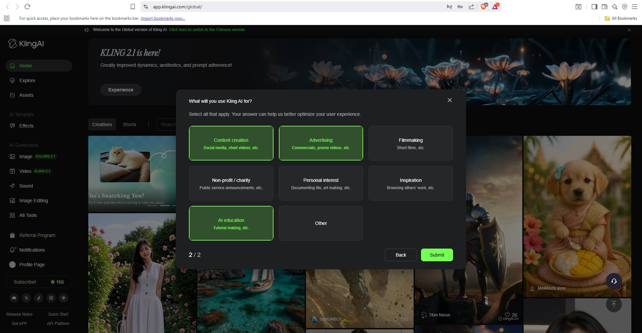



Tạo ảnh

Chúng ta sẽ bắt đầu với tạo ảnh trước. Menu bên trái, chọn Generation -> Image Generation.

3 ô hình ảnh: ô đầu tiên là chọn nhân vật chính của bức ảnh. Ô thứ 2 là background. Ô thứ 3 là các nhân vật phụ. Có thể chọn 1 hay nhiều hình. Càng chi tiết càng tốt.

Sau đó là viết nội dung mô tả. Hãy viết bằng tiếng Anh để độ chính xác cao hơn. Chọn kích thước 9:16 và cho ra 4 kết quả (4 Outputs).

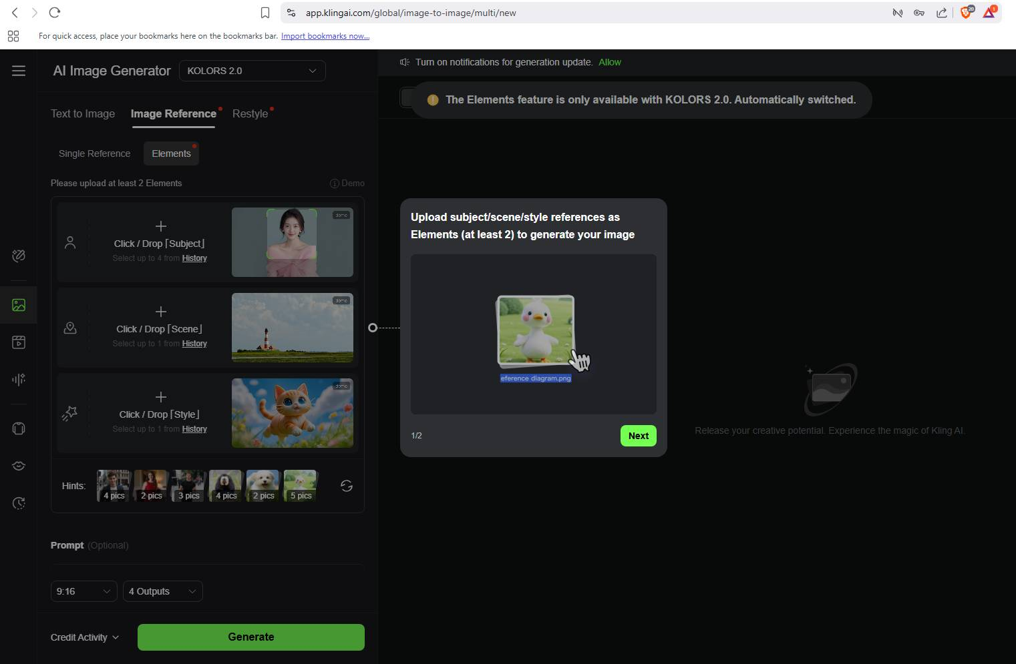

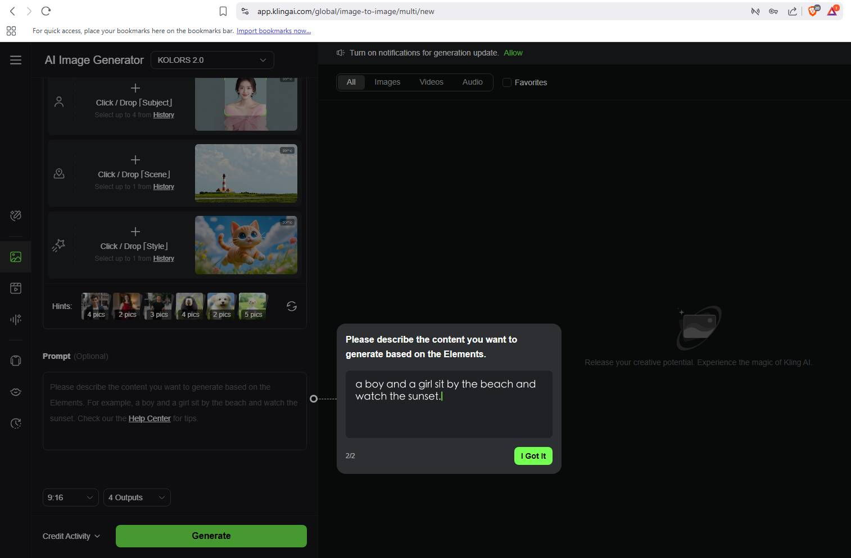

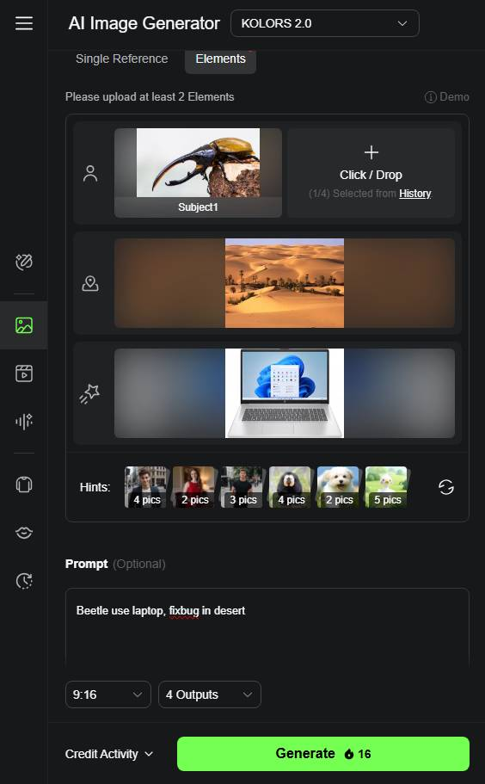

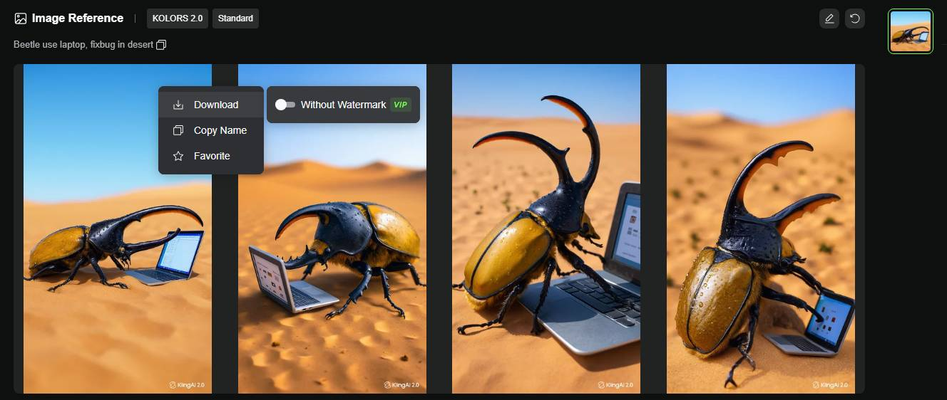

Tạo video

Generation -> Video Generation.

Nhập mô tả: Một con voi đang bơi trong dung nham (có thể dùng tiếng Anh)

